④

　誘導員配置図

　　４人体制　　③～⑥

　　８人体制　　①～⑧

満車の場合

　　④～⑧については敷地外

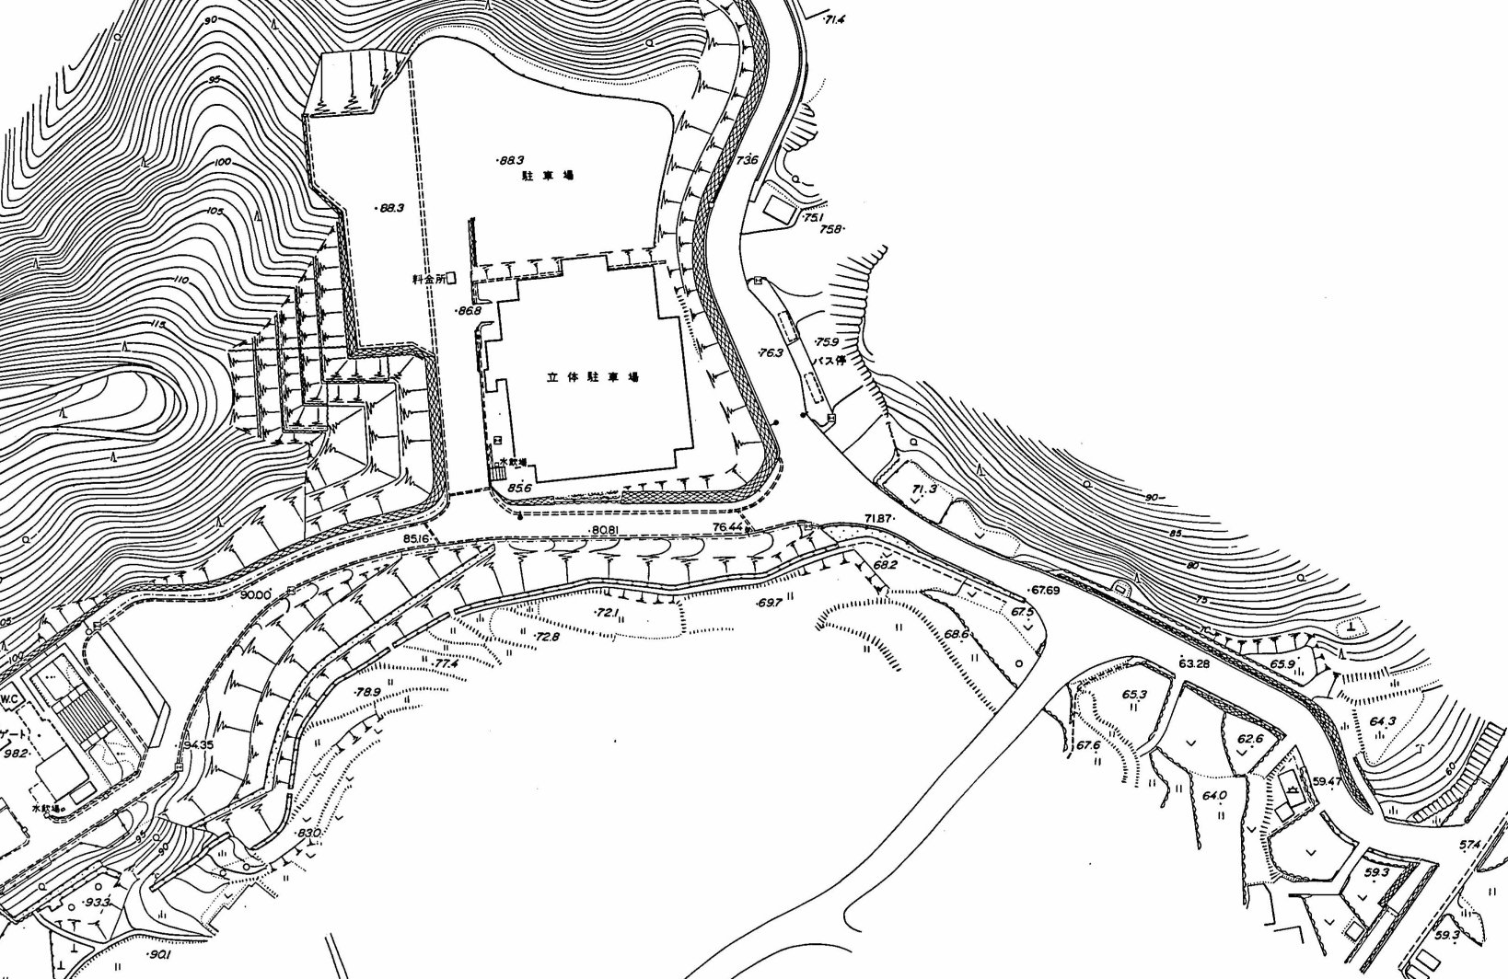

③

⑤

⑥

⑦

⑧

②

①